揭阳空港区绿通环保处理有限公司
环保整改任务完成情况备案报告

揭阳市生态环境局空港分局：

2019年6月28日，我司收到贵局的《揭阳市生态环境局责令停产整治决定书》（揭环市（空港）责停字（2019）1号）。对此，我司非常重视，立即成立了进一步整改工作小组，并请教有环保经验的专业技术人员对我单位发生的问题进行排查，并制定了环保整改方案，于2019年7月1日报贵局备案并向社会公开。
经过8天来的整改，现已完成整改任务：
（一）规范雨水排放口
做好雨污分流工作，禁止污水排入雨水排放口，规范雨水排放口排放情况，做好现有管网标识。
（二）增设应急措施
因此次事件是由于下暴雨导致沉淀池水量急增，当时雨水在现有的管道量不能及时排除，为此在沉淀池上方增加雨水遮挡棚，进行雨水和污水分离处理，以防止大量雨水泻入沉淀池，避免造成积水过快上涨的安全隐患。
（三）加强内部管理
加强企业内部管理，定期进行应急演练，人员培训等工作。
现将我司整改任务完成情况和整改信息向社会公开情况向贵局报备。

揭阳空港区绿通环保处理有限公司
2019年7月8日

附件：1）整改图。

2）管网标识。

3）雨水遮挡棚。

- 整改信息向社会公开情况。
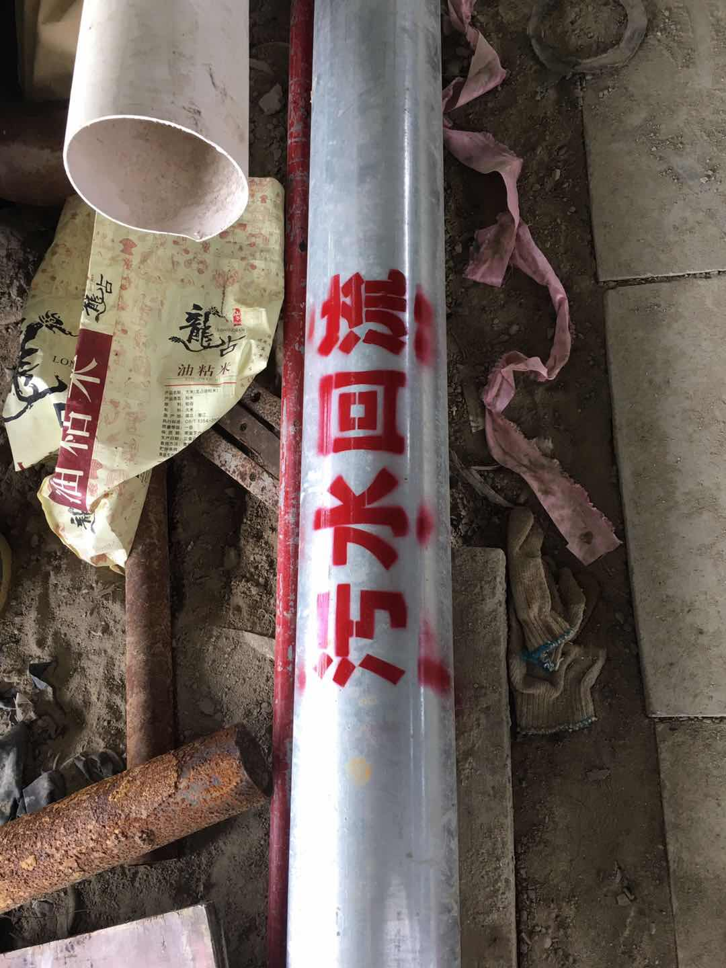 | 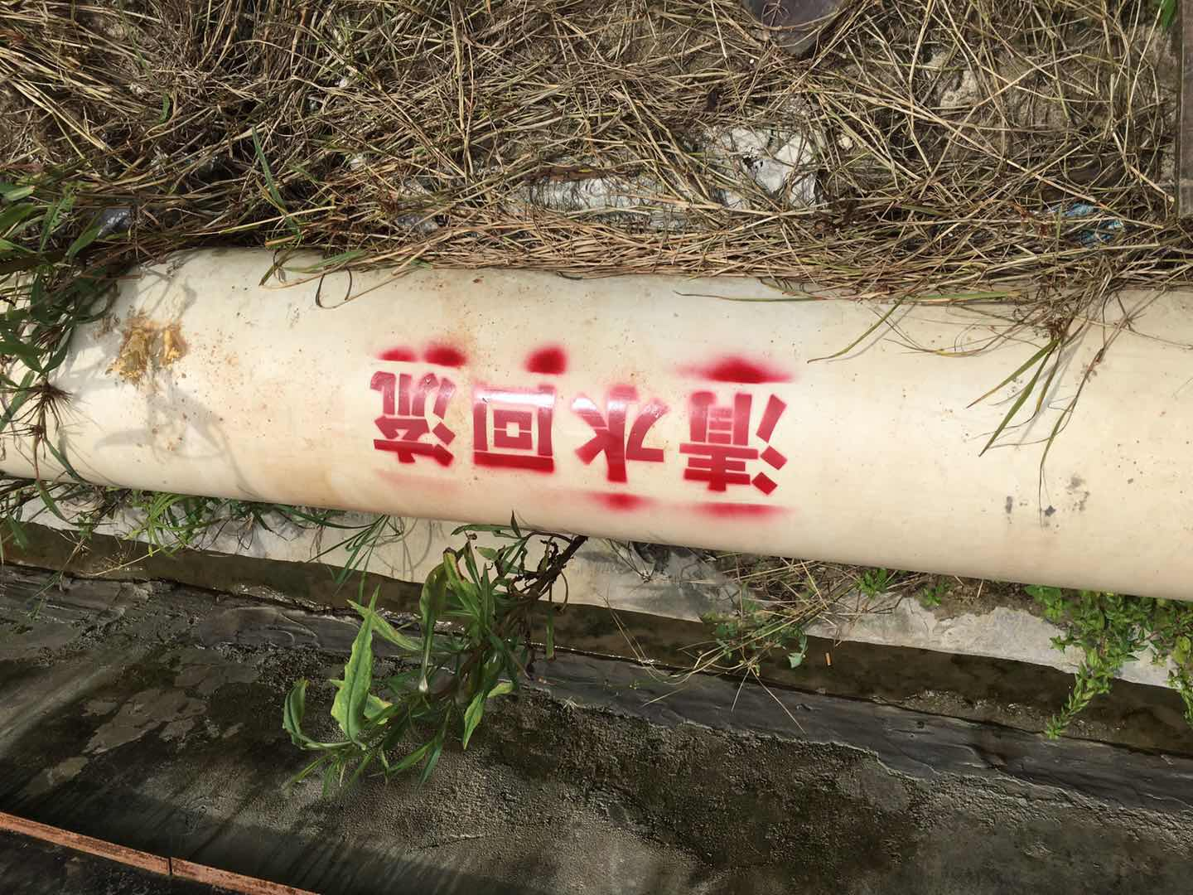
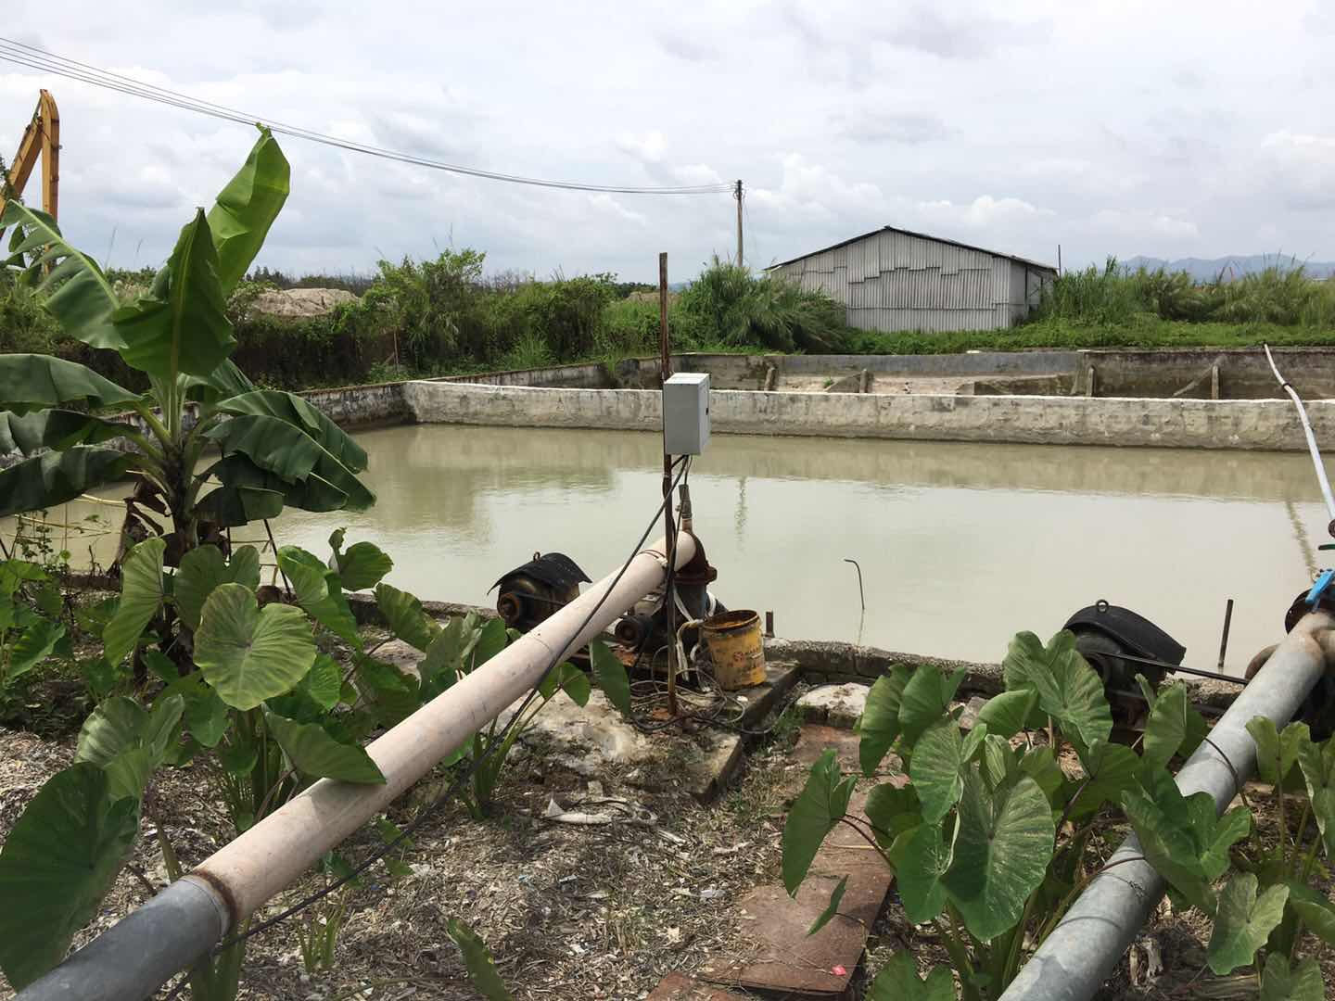
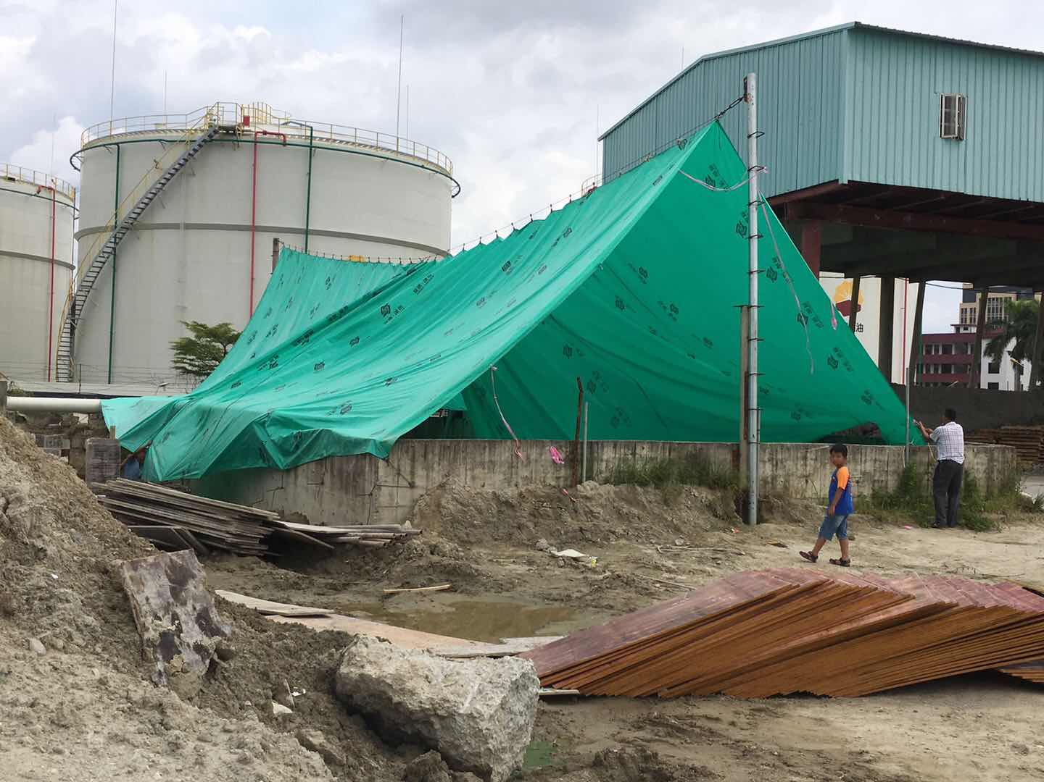 | 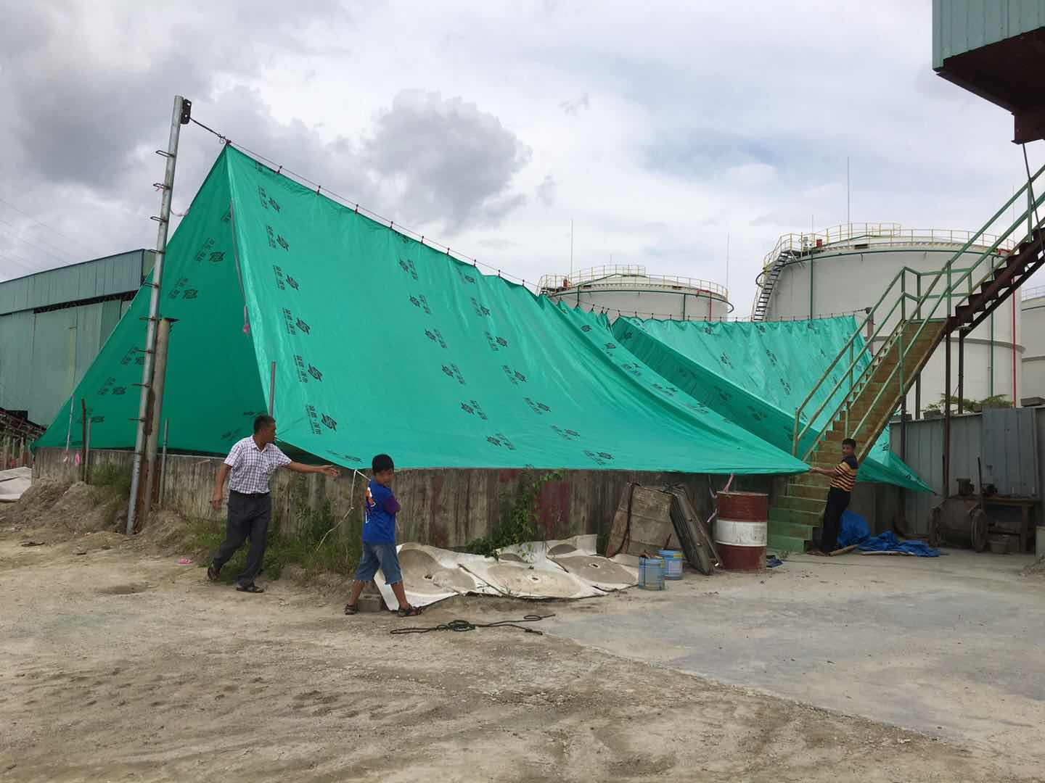

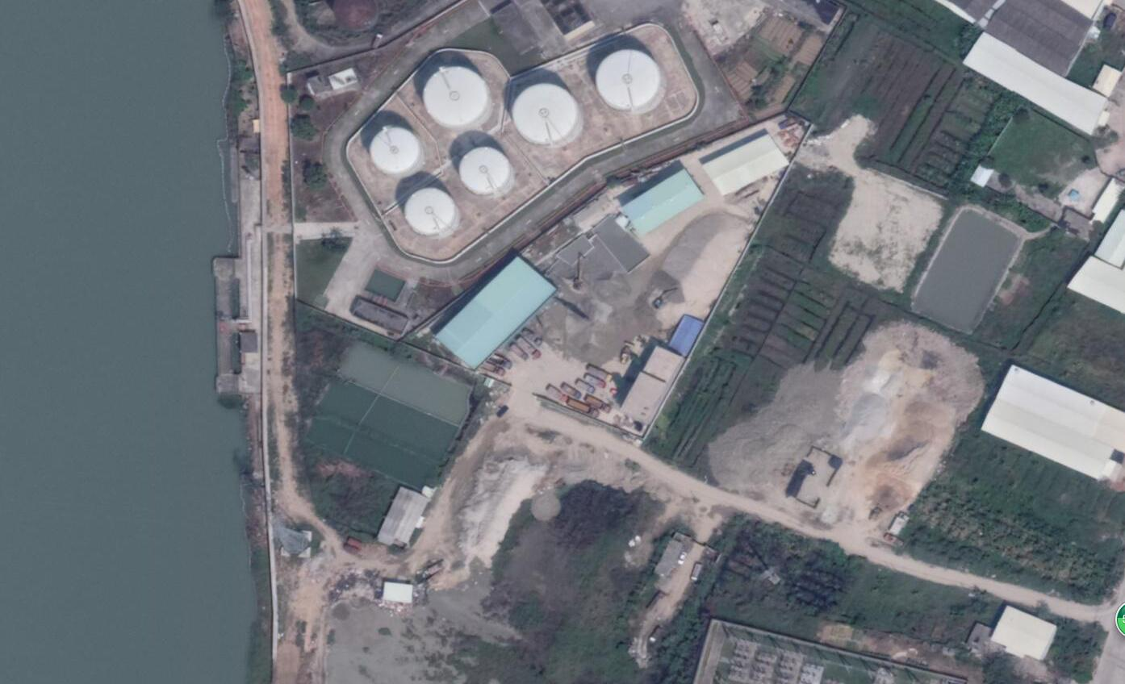
环保过滤池
应急池
沉淀池（进行加盖处理）

